18 декабря 2018 года в нашей академии состоялось награждение участников и победителей конкурса студенческих работ «Поколение Мираторг». Работа с молодежью – неотъемлемая часть социальной и кадровой политики холдинга. Компания с 2015 года реализует программу «Поколение Мираторг», и в рамках сотрудничества с более чем 40 высшими и средними специальными учебными заведениями России организует оплачиваемые стажировки, поощряет лучших студентов-аграриев стипендиями. Основная цель конкурсной работы – привлечение талантливой студенческой молодёжи на стажировку в ООО Мираторг для реализации актуальных задач компании, раскрытия профессионального потенциала будущих специалистов и формирования кадрового резерва из наиболее успешных студентов, магистрантов и аспирантов. Проект «Поколение Мираторг» даёт студентам возможность использовать на практике знания, полученные во время обучения в ВУЗе, участвовать в решении реальных задач бизнеса и пройти путь от выпускника до ключевого специалиста в выбранной области.
В 2018 году на конкурсе студенческих работ ФГБОУ ВО Санкт-Петербургскую государственную академию ветеринарной медицины представляли:
- Аверин Егор Олегович, 1 курс ФВМ
- Ажикина Ольга Юрьевна 2 курс ФВМ
- Андреева Дарья Александровна, 2 курс ФВМ
- Егоров Александр Александрович, 3 курс ФВМ
- Ковалева Анна Михайловна, 2 курс ФВМ
- Красовская Мария Андреевна, 2 курс магистратуры, ВСЭ
- Моисеева Карина Абдокохоровна, 4 курс ФВМ
- Потапов Дмитрий Викторович, 5 курс ФВМ
- Сергеева Анастасия Александровна, 4 курс, ВСЭ
-Сергеева Алиса Юрьевна, 3 курс, ФВМ
- Спасова Дарья Павловна, 2 курс, ФВМ
- Тарасова Полина Евгеньевна,2 курс, ФВМ
- Тимошенко Дарья Алексеевна, 2 курс ФВМ
- Шавров Сергей Сергеевич, 4 курс , ФВМ
По результатам оценки письменных работ данные студенты были награждены сертификатами, дающими право на стажировку и участие в стипендиальной программе компании «Мираторг». Также в номинации зоотехния, технология, ветеринария студенты нашей академии заняли призовые места:
1-е место по направлению зоотехния:
студент 3 курса факультета ветеринарной медицины Егоров Александр Александрович.
(Научный руководитель доцент Сафронов Сергей Леонидович, кафедра кормления и гигиены животных, зав. кафедрой проф. Пристач Н.В.)
2- место по направлению технология:
студент 4 курса факультета ветеринарной медицины Шавров Сергей Сергеевич
(Научный руководитель доцент Прусаков Алексей Викторович, кафедра анатомии животных, зав. кафедрой доц. Щипакин М.В.)
3-е место по направлению ветеринария:
студентка 4 курса факультета ветеринарно-санитарной экспертизы Сергеева Анастасия Александровна
(Научный руководитель доц. Смирнов Александр Викторович, кафедра ветеринарно-санитарной экспертизы, зав. кафедрой доц. Токарев А.Н.)

Победители были награждены сертификатами и памятными призами

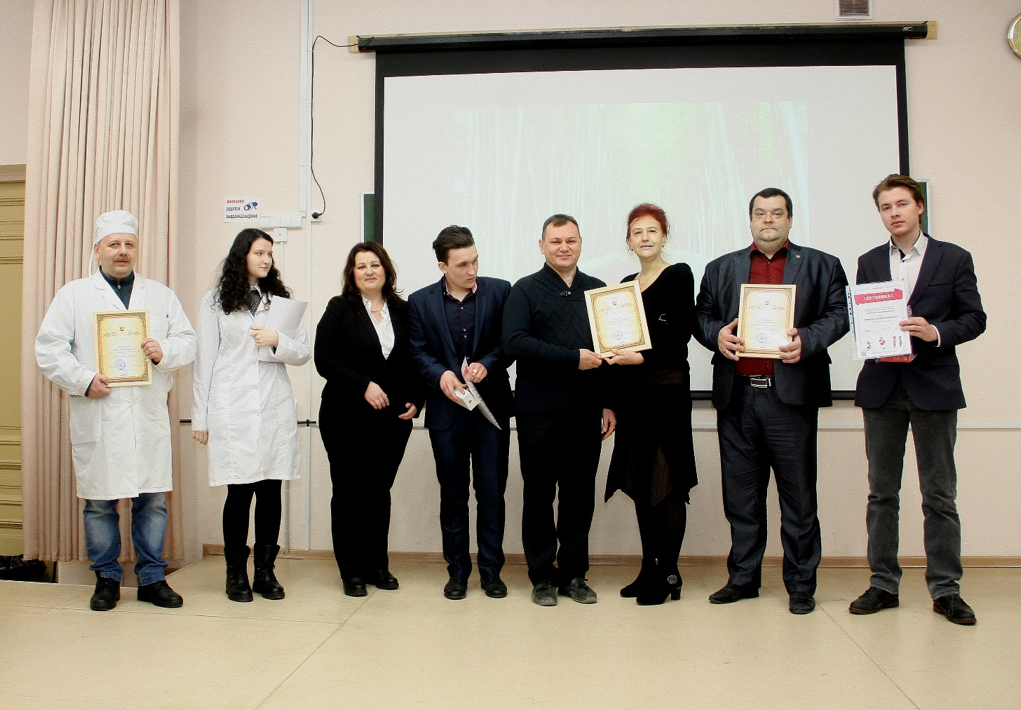

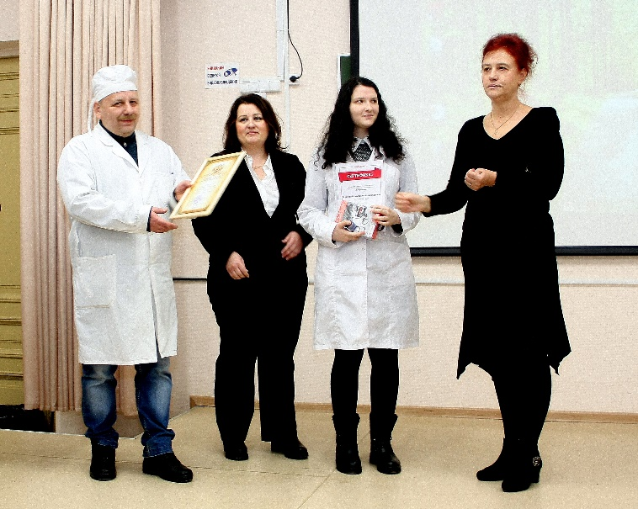
«Я решила принять участие в конкурсе студенческих работ в форме эссе, объявленном компанией «Мираторг» по причине того, что я открыта всему новому и считаю своей задачей на всем продолжении моего обучения в Санкт-Петербургской ветеринарной академии – каждодневное получение бесценного опыта в ветеринарном направлении. Этот конкурс являлся первым моим шагом к вступлению в научную жизнь. О данном конкурсе я узнала от своих преподавателей, активно принимающих участие в работе со студентами. Я решила принять участие в данном конкурсе, так как это является уникальной возможностью принять участие в деятельности такой крупной компании, занимающейся переработкой мясной продукции. Также мне понравилось, что компания уделяет большое внимание вопросам безопасности мясной продукции и открыта к привлечению молодых ученых к данной проблеме. Выбор темы моего эссе – современные методы диагностики свиных туш на трихинеллёз - обусловлен моей безграничной заинтересованностью областью ветеринарной паразитологии и ветеринарно-санитарной экспертизы продукции, в особенности, возбудителями инвазионных болезней, оказывающих влияние на мясную продукцию, потому что, по моему мнению, тема трихинеллёза свиных туш представляет опасность жизни и здоровью людей. Сергеева А.А.»

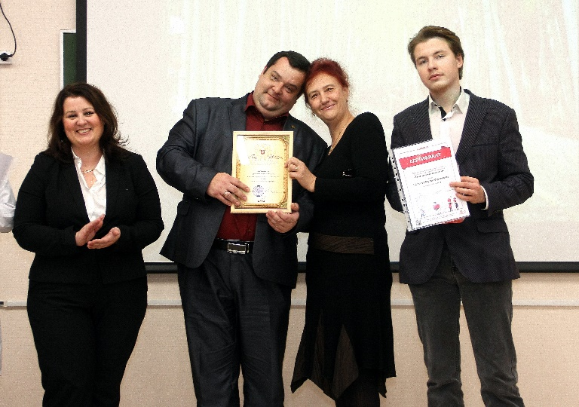
«Выражаю огромную благодарность компании " Мираторг", за возможность участия в столь важном для меня конкурсе среди студентов. Для меня, "Мираторг", олицетворение успешной и ответственной компании, которая дает уникальные возможности студентам, в становлении будущими профессионалами в различных важных сферах, что почти невозможно встретить в других компаниях. Отдельная благодарность за второе призовое место, для меня это честь и стимул для новых побед. Мне крайне понравилось писать работу, собирать материал, опробовать навыки, узнать новое. Несомненно, хотелось бы проходить практику у Вас. Возможность получать стипендию от компании, так же крайне желанна, так как она даст новые возможности в становлении профессионалом, которые были увы закрыты ранее.
С уважением и благодарностью, С. С. Шавров»

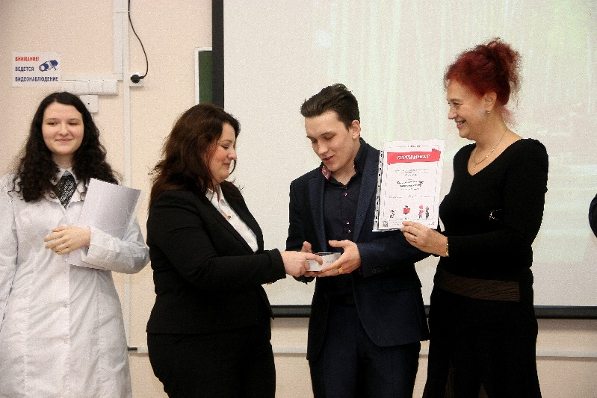
«Я принял решение участвовать в конкурсе эссе, который был организован агропромышленным холдингом «Мираторг», по нескольким причинам. Во-первых, я хотел узнать и понять связь науки о кормлении животных и технологии производства кормов с другими науками и разными направлениями в животноводстве. Под руководством ведущих преподавателей кафедры кормления и гигиены животных студенты могут выполнять научно-исследовательскую работу и результаты этих исследований представлять на конференциях и конкурсах разного уровня. Во-вторых, я хотел получить опыт написания научной работы, который может мне пригодиться в дальнейшем деятельности. В связи с тем, что агропромышленный комплекс «Мираторг» является лидером производства животноводческой продукции в России, мне хотелось принять участие в престижном конкурсе, организованном такой крупной компанией. Этот конкурс дал мне бесценные знания и опыт, которые пригодятся в учебе и последующей работе. Хочу отметить, что сертификат, который был мне выдан организаторами конкурса, позволяет участвовать в стипендиальной программе и прохождении стажировки в компании «Мираторг». Очень приятно было получить за участие в конкурсе эссе очень щедрый приз. Егоров А.А.»
Поздравляем всех участников и победителей, а также их научных руководителей с успешным участием и победой в конкусе «Поколение Мираторг»

